Предварительная программа информационного тура по Смоленской области

18 апреля 2023 День 1.
Встреча участников в городе Вязьма в 10.15. Обзорная экскурсия по городу.
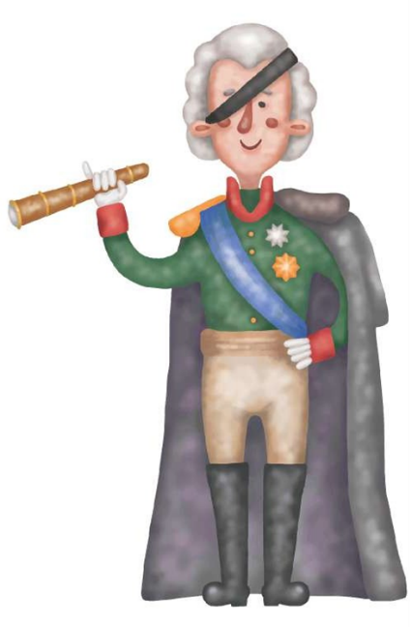
Вязьма — город воинской славы, первое упоминание о котором отсылает нас в 1239 год, однако археологические раскопки говорят о том, что укрепленное поселение возникло на этом месте не позднее XI века. Вязьма — родина Павла Нахимова, Анатолия Папанова и Людмилы Касаткиной, в Вязьме жил царь Алексей Михайлович, работал врачом Михаил Булгаков. Здесь брошены сокровища, вывезенные из Москвы Наполеоном, и поиски которых продолжается по сегодняшний день. В этом городе проходили одни из самых трагичных в истории Великой Отечественной войны сражений, а в 1946 году установлен один из первых в СССР памятников героям этой войны — генералу М.Г. Ефремову. Вы увидите и посетите Иоанно-Предтеченском монастырь с уникальной трехшатровой церковью Иконы Божией Матери Одигитрия (включена в список всемирного наследия ЮНЕСКО).
12.00 Обед.
12.40 Отъезд в музей-заповедник А.С. Грибоедова «Хмелита».
Посещение музея-заповедника.
Усадьба «Хмелита» — одно из самых романтичных и одухотворенных мест Смоленской земли. Она хранит прежде всего память об Александре Сергеевиче Грибоедове — одном из самых выдающихся деятелей первой трети XIX века. «Хмелита» стала родовым имением Грибоедовых с 1680 года. Здесь частенько гостил известный писатель, его детские и юношеские наблюдения, «хмелитские» впечатления от встреч со столичным и усадебным дворянством легли в основу создания комедии «Горе от ума».
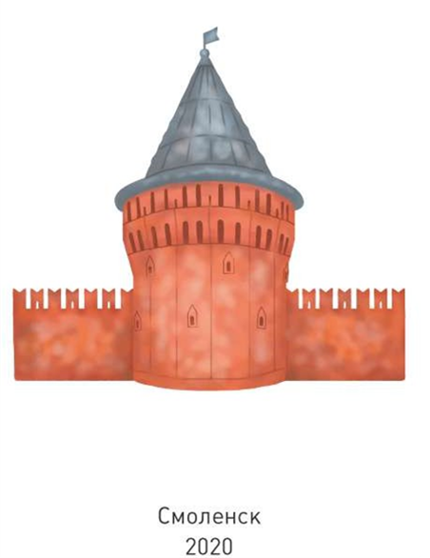
Музей адмирала Нахимова. На первом этаже музея представлены экспонаты, связанные с семьёй Нахимовых: архивные документы, свидетельствующие о рождении и крещении П.С. Нахимова, родословная, составленная одним из потомков Нахимовых, реконструкция интерьера одной из комнат в усадьбе Нахимовых, мемориальные вещи. Корабельные шпангоуты украшают экспозицию второго этажа. Здесь располагаются такие ценные экспонаты, как модель фрегата «Паллада», морские приборы, ордена, муляж фуражки П.С. Нахимова и его записной книжки.
Мемориальный комплекс Богородицкое поле. В этом месте под Вязьмой во время Великой отечественной войны в 1941 году проходили кровопролитные бои. Советские солдаты удерживали превосходящие немецкие силы, рвущиеся к Москве. Именно здесь находился знаменитый «Вяземский котел» и погибло более полумиллиона человек.
16.00 Отъезд в Вязьму.
16.30 Мастер-класс «Вяземская стека». В течение последних двух лет вяземский художник-ювелир увлекается изготовлением из стекла магнитов с изображениями известных людей и достопримечательностей. Эти необычные сувениры стали называть «вяземской стёкой». У вяземской стёки, в отличие от обычной витражной эмали, многослойная фактура, благодаря чему даже при небольших температурах возможно изготовление больших изделий. Вам будет предложено не только увидеть весь процесс создания «Вяземской стёки», но и самому лично поучаствовать в изготовлении памятного сувенира. Изготовленные изделия участники мастер-класса забирают с собой.
17.20 Мастер-класс «Вяземский пряник». Чаепитие с пирогами.
19.00 Отъезд в Смоленск.
22.00 Размещение в отеле.

19 апреля 2023 День 2.
08:00 Сбор участников. Экскурсия в музей-усадьбу М.И. Глинки в п. Новоспасское (120 км. от Смоленска)
10:00 Посещение усадьбы М.И. Глинки. Музей-усадьба М.И. Глинки в Новоспасском — единственный в мире мемориальный музей композитора, открытый в мае 1982 г. Сейчас это один из культурных центров Смоленщины.
13:30 Обед
14:10 Посещение историко-архитектурного комплекса «Теремок»
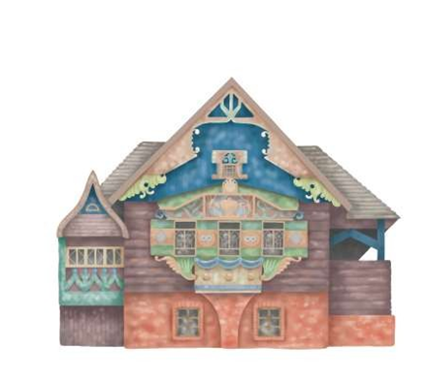
Историко-архитектурный комплекс «Теремок» — бывшая усадьба Тенишевых. На рубеже XIX–XX веков усадьба стала местом притяжения представителей творческой интеллигенции России — меценатка Мария Клавдиевна Тенишева основала в своем имении художественный центр, впоследствии ставший известным не только в царской России, но и в европейских странах. Сейчас все гости княжеского имения могут посетить «Теремок», возведенному по проекту С.В. Малютина, который своими фантастическими росписями, напоминает домик, сошедший со страниц старых добрых сказок. В «Теремке» можно увидеть изделия талашкинских мастерских, мебель, изготовленную по эскизам С.В.Малютина, акварели М.А.Врубеля, керамику Н.К.Рериха и расписные балалайки, произведшие фурор на Всемирной выставке 1907 года в Париже. А еще здесь была расписана первая матрешка. По эскизам Н.К. Рериха была создана смальтовая мозаика «Спас Нерукотворный» над порталом церкви Святого Духа. На хуторе сохранилось здание бывшей сельскохозяйственной школы, восстановлен класс, где учили крестьянских детей и представлены предметы народно-прикладного искусства. Сегодня это одна из самых посещаемых усадеб на Смоленщине.
15:30 Отправление в Смоленск.
16.00 Обзорная экскурсия по городу с коротким посещением одного из музеев города.
Вы увидите величественный Свято-Успенский кафедральный собор и Соборный холм, древние стены смоленской крепости, памятные места, связанные с обороной Смоленска.
20.00 Гастроужин.
20 апреля 2023 День 3.
08.00 Отъезд группы в НП «Смоленское поозерье».
10.00 Прибытие в парк. Посещение информационного центра. Презентация туробъектов Национального парка.
11.00 Посещение музея Пржевальского и Партизанской славы, посещение Аптекарского сада, этнографической деревни Старград.
13.30 Обед.
15.00 Отъезд в г. Смоленска.
17.40 – отправление поезда в Санкт-Петербург.
18.36 – отправление поезда в Москву.

Стоимость участия в информационном туре:
2660 рублей при двухместном размещении – улучшенный стандартный номер
4560 рублей при одноместном размещении - одноместный стандартный номер
Отель Респект 3* завтрак включен

3500 рублей при двухместном размещении – стандартный номер
6300 рублей при одноместном размещении – стандартный номер
Отель Гранд Мегеполис 5* завтрак оплачивается дополнительно (стоимость завтрака - 690 рублей).
Также вами оплачивается проезд до места и обратно.

